СБЫЛАСЬ МЕЧТА ЭДВИНА ГРЕЯ!!!
HIGH-VOLTAGE, HIGH-SPEED SWITCHES
HVS Models
ALPHALAS
www.alphalas.com/products/laser-accessor...cond-generators.html
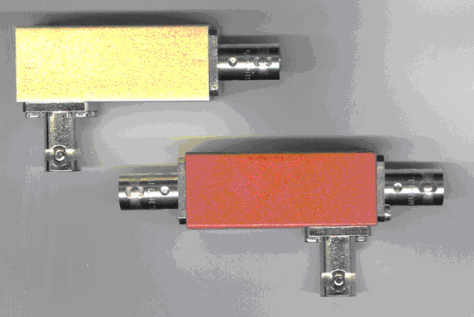
Высокоскоростные твердотельные выключатели высокого напряжения предназначены для применения в драйверах ячеек Поккельса, формирования наносекундных импульсов, в диодных драйверах и т.д.
Новейшие достижения полупроводниковых технологий позволили объединить преимущества Крайтронов (диапазоны напряжений переключения) и лавинных транзисторов (высокая скорость и короткое время задержки).
Новые твердотельные ключи по производительности превосходят все типы Крайтронов и лавинных приборов. Они используются в наших драйверах ячеек Поккельса и диодных драйверах.
Они также предлагаются к продаже в виде отдельных компонентов по весьма конкурентоспособным ценам.
Мы предлагаем две группы параметров:
недорогостоящие модели коммутаторов HVS-XXX-F с отклонением напряжения переключения в пределах + /-15% от указанного значения,
а также коммутаторы с широким диапазоном изменения приложенного напряжения (модели HVS-XXX-V).
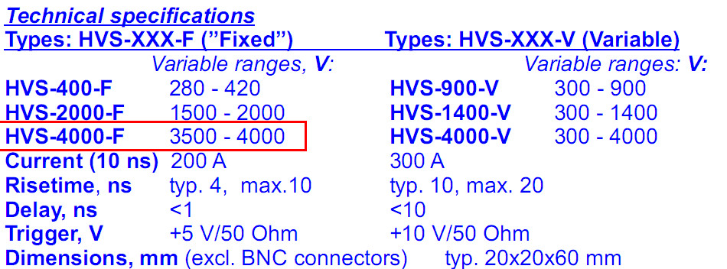
Мы также предлагаем модули специальной разработки до 10 кВ при незначительном увеличении цены.
Также доступны лазерные диодные драйверы с длительностью импульсов < 300 рс. (FWHM), и частотой следования единицы мГц.
Пожалуйста, не стесняйтесь связываться с нами с запросами и вопросами о наших продуктах, о специфичных параметрах, важных для клиента, о котировке цен, а также для заказа:
E-Mail: sales@alphalas.com
Phone: +49-551-7706147,
Tel.: +49-551-7706147,
Fax: +49-551-7706146.
ALPHALAS GmbH
Bertha-von-Suttner-Str. 5, D-37085 Göttingen, Germany
Web-Site: www.alphalas.com
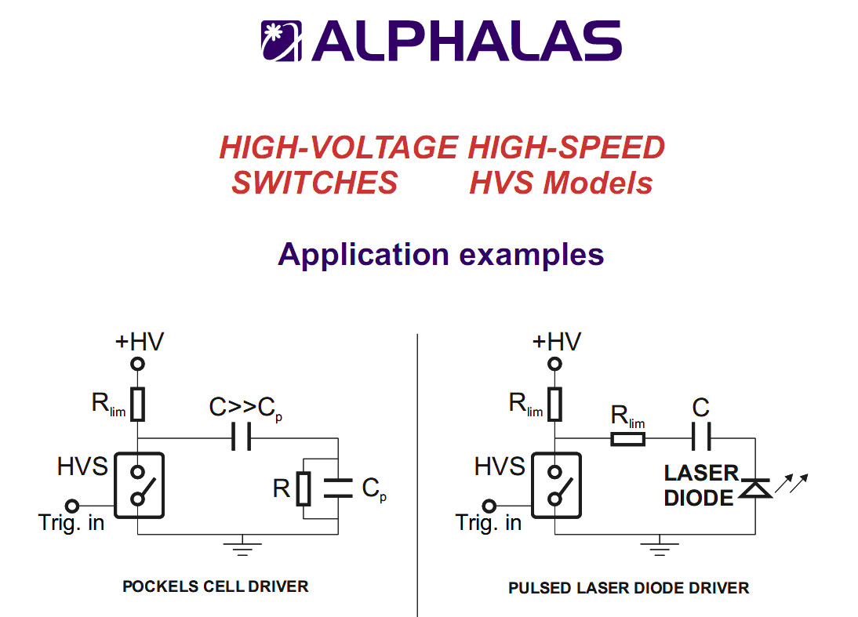

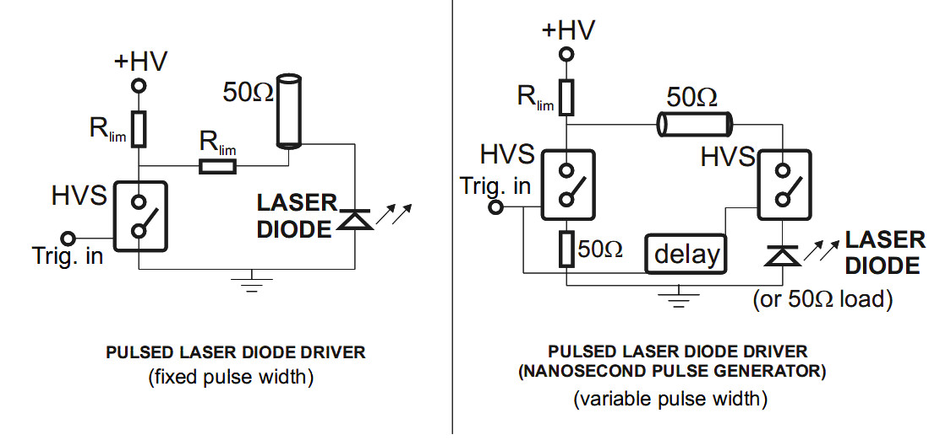
____________________
Долгожданный мощный управляемый ключ - твердотельный переключатель коротких импульсов большого тока, протекающих через центральный электрод преобразователя Грея, который может работать с достаточно высокой частотой, наконец-то ПОЯВИЛСЯ!
!!!УРА!!!
Препятствия, которое длительное время не позволяло внедрить технологию Эдвина Грея в жизнь, больше не существует.
Осталось собрать преобразователь Грея, запаять его в колбу, наполненную водородом при нормальном или слегка избыточном давлении - и вперед!
Если преобразователь Грея дополнить трехдисковой замедляющей структурой по способу Фоменко А.В., тогда можно обойтись без угольного (графитового) согласующего сопротивления. Об этом уже было сказано ранее.
realstrannik.ru/forum/19-svobodnaya-ener...t=18&start=882#65081
realstrannik.ru/forum/19-svobodnaya-ener...t=18&start=882#65343
realstrannik.ru/forum/19-svobodnaya-ener...t=18&start=882#65372
realstrannik.ru/forum/19-svobodnaya-ener...t=18&start=882#65415
matrix.3nx.ru/viewtopic.php?t=149&postda...order=asc&start=2220
realstrannik.ru/forum/19-svobodnaya-ener...t=18&start=882#65442
realstrannik.ru/forum/19-svobodnaya-ener...t=18&start=882#65446
realstrannik.ru/forum/19-svobodnaya-ener...t=18&start=900#65666
realstrannik.ru/forum/19-svobodnaya-ener...t=18&start=900#65672
Примечание: Быстродействующий твердотельный выключатель высокого напряжения типа HVS-4000-F можно использовать также в схемах Смита, Капанадзе, Динатрона, Dally и др.
Для управления этим переключателем вполне подойдет схема ГНСИ, которую на ветке realstrannik.ru/forum/48-temy-freeenergy...brat-i-nastroit.html уже доработали до мельчайших ньюансов.
http://e.mail.ru/cgi-bin/link?check=1&refresh=1&cnf=71b42c&url=http%3A%2F%2Fwww.realstrannik.ru%2Fforum%2F76-preobrazovatel-energii-edvina-greya%2F102479-kontrolno-izmeritelnoe-oborudovanie.html%3Flimit%3D18%26start%3D90&msgid=13600637000000000984;0;1&x-email=edvid%40mail.ru&js=1

